ARAŞTIRMA RAPORU

Kod Üretimi ve Yapay Zeka Destekli Yazılım Geliştirme:
Code Llama Ekseninde Güncel Bir Literatür İncelemesi
Hazırlayan: Fadime ERBAY
Öğrenci No: 2510140020
Ders: Zeki Sistem Uygulamaları
Teslim Tarihi: 19 Mart 2026
Temel Referans: Rozière vd. (2023) Code Llama: Open Foundation Models for Code
arXiv:2308.12950v3 [cs.CL]
2025

1. Problem ve Motivasyon

1.1 Problem Nedir ve Kimin İçin Önemlidir?
Yazılım geliştirme, günümüzün dijital altyapısını ayakta tutan temel disiplindir. Ancak nitelikli geliştirici talebinin arzı sürekli aştığı bir ortamda, sektör ciddi bir verimlilik kriziyle yüzleşmektedir. Araştırmalara göre geliştiricilerin çalışma süresinin %30-40'ı yeni özellik geliştirme yerine hata ayıklama, tekrarlayan kod yazımı ve belgelendirme gibi rutin işlere harcanmaktadır. Bu durum hem bireysel geliştiriciler hem de yazılım şirketleri için doğrudan bir verimlilik kaybıdır.
2025 itibarıyla bu problemin somut boyutları net biçimde görünüyor. GitHub Copilot, dünya genelinde 1,8 milyonun üzerinde ödeme yapan kullanıcıyla en yaygın kullanılan yapay zeka kodlama aracı konumunda. Cursor gibi yapay zeka odaklı geliştirme ortamları hızla büyüyen bir kullanıcı tabanı edinmekte. Devin gibi ajan tabanlı sistemler ise artık yalnızca kod tamamlamayı değil, bir projeyi uçtan uca geliştirmeyi hedeflemektedir. Yani konu yalnızca akademik bir ilgi alanı değil; pratik yazılım geliştirme süreçlerini köklü biçimde dönüştüren aktif bir teknoloji dalgasıdır.

1.2 Mevcut Pratikte Darboğaz Nerede?
Problemin tam olarak nerede düğümlendiğini anlamak için birkaç katmanı ayırt etmek gerekiyor. Birinci katman, erişim sorunu: yüksek kaliteli kod üretimi 2021-2022 yıllarında yalnızca Codex ve GPT-4 gibi kapalı kaynaklı, API'ye bağlı modeller aracılığıyla mümkündü. Bu, bağımsız geliştiricilerin ve küçük şirketlerin sistemi kendi altyapılarında çalıştırmasını, özelleştirmesini ve güvenli ortamlarda kullanmasını engelliyordu.
İkinci katman, görev kapsamı sorunu: mevcut araçların büyük çoğunluğu kısa, izole fonksiyon üretiminde başarılı olsa da gerçek yazılım projelerinde ihtiyaç duyulan çok dosyalı bağlam anlama, mimari karar verme ve güvenlik denetimi alanlarında yetersiz kalmaktadır. Üçüncü katman, güven sorunu: üretilen kodun güvenlik açığı barındırıp barındırmadığını değerlendiren sistemler henüz yeterince olgunlaşmamış durumdadır.
Bu çalışma, söz konusu darboğazları literatür ekseninde ele almakta ve Code Llama'yı (Rozière vd., 2023) hem tarihsel bir kırılma noktası hem de metodolojik bir başlangıç çerçevesi olarak kullanmaktadır. Code Llama, Fill-in-the-Middle (FIM) ve uzun bağlam ince ayarı (LCFT) gibi tekniklerin açık kaynaklı bir modelde ilk kez sistematik biçimde uygulandığı çalışmadır. Sonraki tüm modeller —DeepSeek-Coder, Qwen2.5-Coder, OpenCoder bu teknikler üzerine inşa edilmiştir. Alanı anlamak için bu temeli kavramak şarttır.

1.3 Alanın Günümüzdeki Konumu
Kod üretimi literatürü hızla büyüyen bir alan. Jiang vd. (2024)'in derlediği veriye göre bu alandaki yayın sayısı 2021'deki 6'dan 2024'te 140'a ulaşmış. Bu büyüme yalnızca akademik ilgiden değil; GitHub Copilot, Cursor, Replit Ghostwriter gibi ticari ürünlerin yaygınlaşmasından kaynaklanan pratik talebi de yansıtmaktadır.
2025 itibarıyla tablo daha da netleşmiş durumda. Açık kaynaklı modeller artık kapalı kaynaklı rakiplerine yakın hatta belirli benchmark'larda eşdeğer performans sergileyebilmektedir. Qwen2.5-Coder-32B, HumanEval'de %92,7 ile GPT-4o ile yarışabilir seviyeye gelmiş. Ajan tabanlı sistemler (SWE-agent, OpenDevin) birden fazla dosyayı etkileyen gerçek yazılım sorunlarını çözme yolunda ilerlemekte. Bunun yanında, yalnızca kod yazmayı değil hata tespiti, test üretimi ve kod incelemesini de kapsayan entegre sistemlere yönelik talep giderek artmaktadır.

2. Literatür Boşluğu

2.1 Alandaki Temel Yaklaşımlar
Kod üretimi için LLM kullanımı mimari açıdan üç ana koldan ilerlemektedir: encoder-only (CodeBERT), decoder-only (Code Llama, GPT-4, Qwen2.5-Coder) ve encoder-decoder (CodeT5). Son birkaç yılda decoder-only mimarisi fiilen standart haline geldi; bunun temel gerekçesi otoregresif yapının uzun kod bağlamlarını işlemede sağladığı avantaj.
Yaklaşımlar arasındaki ikinci önemli ayrım eğitim stratejisinde. Code Llama ve Llama 3 genel bir temel modelden başlayıp kod verisiyle özelleşme yolunu tercih ediyor. DeepSeek-Coder ise depo düzeyi bağlamı koruyarak eğitim yapan farklı bir strateji izlemiş. OpenCoder şeffaflığı ön plana çıkarmış. Bu farklı stratejilerin benchmark sonuçlarına nasıl yansıdığını Tablo 1 ortaya koymaktadır.

2.2 Karşılaştırmalı Literatür Tablosu
Tablo 1. Kod üretimi alanındaki temel çalışmaların veri, yöntem ve başarı metrikleri açısından karşılaştırması. HumanEval değerleri kontaminasyon riski nedeniyle göreli karşılaştırma amacıyla sunulmuştur (bkz. Bölüm 4.2).
Model / Yıl | Kurum | Boyut | Veri (token) | Yöntem | HumanEval pass@1 | Güçlü Yön / Zayıf Yön
Llama 2 (2023) | Meta | 7B–70B | 2T | Genel ön eğitim | %12–30 | Güçlü genel dil anlama, ticari lisans / Kod performansı bu haliyle kullanışlı değil
Code Llama (2023) | Meta | 7B–70B | 500B–1T | Sürekli ön eğitim + FIM + LCFT; kaskad ince ayar | %33–68 | FIM ve 100K bağlam ilk kez bu ölçekte açık model / Düşük kaynaklı dil desteği yetersiz
StarCoder (2023) | HuggingFace | 15,5B | 1T (The Stack) | Decoder-only; PII maskeleme boru hattı | %33,6 | Veri şeffaflığı ve atıf aracı; PII koruması / Benchmark başarısı Code Llama'dan düşük
DeepSeek-Coder (2024) | DeepSeek | 1,3B–33B | 2T 87 dil | Repo-level bağlam koruması; FIM + 16K bağlam | %56 (33B) | 6,7B modeli CodeLlama-34B ile yarışıyor; veri kalitesi ölçeği ikame edebilir / Pipeline şeffaflığı eksik
Qwen2.5-Coder (2024) | Alibaba | 0,5B–32B | 5,5T | Genel LLM üzerine kod özelleşmesi; 6 boyut | %92,7 (32B) | 7B modeli pek çok 70B modeli geçiyor; GPT-4o ile yarışabilir / Reasoning modellerin gerisinde
OpenCoder (2025) | Çok kurumlu | 8B | 2,5T (tam açık) | İki aşamalı SFT; veri + pipeline + ağırlık tam kamuya açık | %83 | Alanda tam şeffaflık standardını kuran ilk model; yeniden üretilebilirlik referansı / Parametre boyutu görece küçük
Llama 3 (2024) | Meta | 8B–405B | 15T | Code Llama derslerini genel modele entegre; sentetik veri + kod SFT | %89 (405B) | Açık kaynaklı en yüksek genel başarı; Code Llama mirasını sürdürüyor / Hâlâ İngilizce ağırlıklı

2.3 Literatür Boşluklarının Tespiti
Bu karşılaştırma, her modelin farklı bir tasarım önceliğini benimsediğini ve hiçbirinin tüm sorunları aynı anda çözemediğini ortaya koymaktadır. StarCoder şeffaflığa önem vermiş ama performanstan taviz vermiş. DeepSeek-Coder verimliliği artırmış ama veri pipeline'ı kapalı. OpenCoder şeffaflığı en üst düzeye çıkarmış ama boyut kısıtlayıcı. Bu tablo, alanın dört temel boşluğunu açıkça ortaya koyuyor.
Birinci boşluk: kontaminasyondan arındırılmış değerlendirme standardının olmaması. HumanEval ve MBPP, bazı modellerin eğitim setlerinde yer aldığından güvenilirliği tartışmalıdır bu konuyu Bölüm 4.2'de daha ayrıntılı ele alıyorum. İkinci boşluk: veri ve pipeline şeffaflığının yaygınlaşmaması. OpenCoder'ın istisna olduğu bu alanda çoğu model yalnızca ağırlıklarını yayınlamakta; bu da araştırma topluluğunun sistematik karşılaştırma yapmasını güçleştirmektedir. Üçüncü boşluk: depo düzeyi anlama. Gerçek yazılım projelerinde dosyalar birbirini etkiler, mimari kararlar birden fazla modülü kapsar. Mevcut benchmark'ların neredeyse tamamı bu boyutu görmezden gelmektedir. Dördüncü boşluk: Türkçe dahil düşük kaynaklı dillerde sistematik değerlendirmenin yokluğu. Bu dört boşluk birbiriyle de bağlantılıdır. SWE-bench (Jimenez vd., 2024) üçüncü boşluğu depo düzeyi anlama eksikliğini doğrudan ölçen ilk büyük benchmark olarak öne çıkmaktadır; ancak benchmark'taki problem havuzu oldukça sınırlı kalmaktadır.
"Mevcut çalışmalar yüksek benchmark başarıları sunmaktadır; ancak hiçbiri (a) kontaminasyondan arınmış değerlendirme, (b) tam pipeline şeffaflığı ve (c) depo düzeyi anlama kapasitesini aynı anda karşılayamamaktadır. Bu üç kısıtı birlikte ele alan çalışmalar alanın öncelikli gereksinimi olmaya devam etmektedir."

2.4 Code Llama'nın Diğer Modellerle Karşılaştırması
Code Llama ile Codex (Chen vd., 2021) arasındaki en kritik fark erişim modelidir. Codex API erişimiyle sınırlıyken Code Llama ağırlıklarını açık lisansla dağıtmış; bu fark araştırmacılar için ince ayar ve yerel dağıtım imkânı anlamına gelmektedir. Teknik olarak ise Code Llama-Instruct-70B, HumanEval'de %67,8 ile Codex'in ulaşabildiği seviyelere erişmiş; üstelik infilling ve uzun bağlam gibi yetenekleri de eklemiştir. StarCoder'la karşılaştırıldığında, her ikisi de açık kaynaklı olmakla birlikte Code Llama'nın 70B parametre tavanı ve üç varyantlı tasarımı belirleyici bir ayrım oluşturur. DeepSeek-Coder ise en doğrudan teknik itirazı temsil eder: 6,7B parametreli model, Code Llama-34B ile karşılaştırılabilir, daha yüksek HumanEval başarısına ulaşmaktadır bu sonuç veri kalitesinin parametre sayısını ikame edebildiğini göstermektedir.

3. Yöntem

3.1 Mimari Tercihler ve Tasarım Gerekçesi
Code Llama'nın ilk ve en belirleyici kararı Llama 2'den başlamak. Kulağa basit geliyor ama rakamlar ilginç: aynı hesaplama bütçesiyle sıfırdan eğitime kıyasla 240 milyar daha az token harcayarak eşdeğer bir modele ulaşılıyor (Rozière vd., 2023). Yani genel dil bilgisi kod öğrenimine aktarılabiliyor. Bu bulgu dönemin hâkim anlayışını 'kod modelini sıfırdan kodla eğit' sorgulatmış ve sonraki modellerin neredeyse tamamı aynı yolu izlemiştir.
Decoder-only mimarinin tercih edilmesi de bilinçli. Encoder-decoder yapılar bazı görevlerde iyi sonuç verse de uzun kod bağlamlarını otoregresif biçimde işlemek için decoder-only daha elverişlidir. Model ailesi üç kullanım senaryosunu ayrı varyantlarla karşılıyor: Code Llama (temel üretim), Code Llama-Python (Python özelleşmesi) ve Code Llama-Instruct (talimat izleme ve güvenli dağıtım).
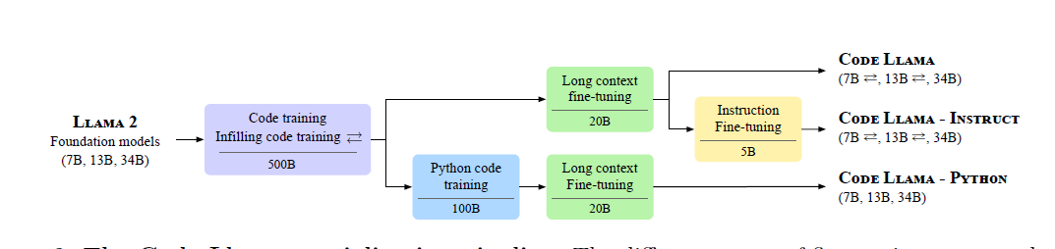
Şekil 1. Code Llama özelleşme pipeline'ı. Llama 2'den başlayan dört aşamalı kaskad eğitim süreci ve her aşamada işlenen token miktarları (Rozière vd., 2023).

3.2 Kaskad Eğitim Pipeline'ı
Eğitim dört aşamada gerçekleşiyor ve her aşamanın arkasında net bir neden var. İlk olarak Llama 2 ağırlıkları üzerine %85 kod, %8 kod-doğal dil karışımı ve %7 genel metin içeren veriyle 500 milyar token eğitim yapılıyor (70B model için bu 1 trilyona çıkıyor). Doğal dil bileşeni çıkarıldığında MBPP performansı düştüğü ablasyon çalışmalarıyla kanıtlandığından bu karışım bilinçli bir tercih.
İkinci aşama FIM (Fill-in-the-Middle) eğitimi, yani modele kodun ortasını doldurma yeteneği kazandırmak. Normalde dil modelleri soldan sağa üretir; ama gerçekte bir geliştirici çoğunlukla iki satır arasına bir şey eklemek ister. FIM bu yeteneği sağlarken HumanEval pass@1'i sadece 0,4-1,1 puan düşürüyor yani bedeli son derece düşük. Üçüncü aşamada bağlam penceresi 4.096'dan 100.000 tokene çıkarılıyor; bunun için RoPE pozisyon gömme parametreleri değiştiriliyor. Son aşamada ise modeli kullanışlı bir asistana dönüştürmek için insan tercihlerine dayalı talimat verisi ve yaklaşık 14.000 self-instruct örneğiyle ince ayar yapılıyor.

3.3 Neden Bu Tasarım?
Code Llama'yı sonraki modellerden farklı kılan, tüm bu adımları açık lisanslı tek bir çerçevede birleştirmesidir. 2023 öncesinde bu yeteneklerin hepsi bir arada yalnızca GPT-4 gibi kapalı sistemlerde mevcuttu. FIM'i, uzun bağlamı ve talimat izlemeyi açık kaynaklı bir modelde birleştirip ticari lisansla dağıtmak, sonraki tüm modeller için hem teknik hem metodolojik referans noktası oluşturmuştur.

3.4 PEFT: Erişilebilir Özelleştirme
Büyük kod modellerini sıfırdan eğitmek büyük çoğunluk için erişilemez. Weyssow vd. (2025), bu soruna PEFT tekniklerini Code Llama üzerinde sistematik biçimde test ederek yanıt aramıştır. En ilginç bulgu şu: modelin yalnızca %0,18'ini güncelleyen LoRA, hem tam ince ayarla hem de ICL/RAG yöntemleriyle karşılaştırıldığında en yüksek başarıya ulaşmaktadır. QLoRA ise bellek kullanımını yarıya indirerek 34 milyar parametreli bir modeli tek bir 24GB GPU'da ince ayar yapılabilir kılmaktadır. Bu sonuçlar, büyük kod modellerini özelleştirmenin artık geniş altyapı gerektirmediğini göstermektedir.

4. Literatürde Kullanılan Veri ve Deney Tasarımı

4.1 Eğitim Veri Setleri
Code Llama'nın eğitim verisi GitHub kaynaklı yaklaşık 859 GB tekilleştirilmiş koddan oluşmaktadır. Bu veri eğitime doğrudan girmeden önce deduplication ve kalite filtrelemesinden geçirilmiştir. DeepSeek-Coder (Guo vd., 2024) 87 programlama dilinden 2 trilyon token kullanmış; depo düzeyi bağlamı korumak için bağımlılık ayrıştırma ve repo düzeyi tekilleştirme uygulamıştır. Qwen2.5-Coder (Hui vd., 2024) 5,5 trilyon tokenla şu ana kadar en büyük kod eğitim setini oluşturmuştur.
Veri büyüklüğü ile performans arasındaki ilişki beklenen kadar doğrusal değildir. DeepSeek-Coder'ın 6,7B modeli, beş kattan büyük Code Llama-34B ile karşılaştırılabilir bir HumanEval başarısı elde etmektedir. Qwen2.5-Coder'ın 7B modeli pek çok 70B modeli geride bırakmaktadır. Bu sonuçlar, veri kalitesi ve eğitim stratejisinin ham veri miktarından daha belirleyici olabileceğini güçlü biçimde desteklemektedir.

4.2 Benchmark Tasarımı ve Kontaminasyon Sorunu
Kod üretimi literatüründe veri ayrımı yapısı, geleneksel denetimli öğrenmeden farklılık göstermektedir. HumanEval 164 problemin tamamını test seti olarak kullanmaktadır; eğitim ya da doğrulama bölümü bulunmamaktadır. MBPP ise 974 problemi üç gruba ayırmaktadır: 374 problem ince ayar eğitimi için, 90 problem doğrulama için ve 500 problem nihai değerlendirme için kullanılmaktadır. Modeller sıfır denemeli (zero-shot) ya da az örnekli (few-shot) olarak değerlendirilmekte; geleneksel anlamda bir eğitim döngüsü içinde ağırlık güncellemesi beklenmemektedir.
HumanEval (Chen vd., 2021) ve MBPP (Austin vd., 2021) bu alandaki fiili standart olmuştur. Ancak yaygın kullanımları bir güvenilirlik sorununu beraberinde getirmektedir. LiveCodeBench (Jain vd., 2024), modellerin bazı benchmark sorularını eğitim setlerinde görmüş olabileceğini ampirik olarak göstermektedir. DeepSeek modelleri, bilgi kesme tarihlerinden önce yayımlanan LeetCode problemlerinde sonraki dönem problemlerine kıyasla belirgin biçimde daha yüksek başarı sergilemiştir. Bu, modelin öğrenme kapasitesini değil eğitim verisindeki maruziyeti ölçüyor olabileceğine işaret etmektedir.
Raporun sonraki bölümlerindeki tablolarda HumanEval ve MBPP değerleri yer almakla birlikte, bu veriler mutlak performans göstergesi olarak değil modeller arası göreli konumlanmayı anlamak için sunulmaktadır. HumanEval'in yalnızca 164 Python fonksiyonundan oluşması, MBPP'nin görev kapsamının sınırlı tutulması ve her ikisinin de güvenlik, API kullanımı veya çok dosyalı bağlam gibi boyutları ölçememesi bu kaygıyı daha da güçlendirmektedir.

4.3 Değerlendirme Metrikleri
pass@k metriği: modelin ürettiği n örnekten rastgele seçilen k tanesinin en az birinin birim testlerini geçme olasılığını ölçmektedir. Chen vd. (2021) tarafından önerilmiş ve alanda standart haline gelmiştir. pass@1 tek tahmin başarısını, pass@10 ve pass@100 çok örnekli durumları yansıtmaktadır. MultiPL-E (Cassano vd., 2023) bu metriği 18 programlama diline genişletmektedir. LiveCodeBench (Jain vd., 2024) ise kontaminasyon sorununa karşı tarih filtreli gerçek yarışma problemleri kullanmaktadır.

5. Sonuçlar

5.1 Temel Benchmark Karşılaştırması
Tablo 2. temel modellerin HumanEval ve MBPP pass@1 değerlerini kronolojik sırayla göstermektedir. Bir önceki bölümde değinilen kontaminasyon kaygısıyla okunması gereken bu tablo, alanın 2021-2024 arasındaki performans evrimini somutlaştırması açısından değerlidir.
Model | Boyut | HumanEval pass@1 | MBPP pass@1 | Kaynak
Llama 2 | 70B | %30,5 | %45,4 | Rozière vd., 2023
GPT-3.5 | – | %48,1 | %52,2 | Rozière vd., 2023
StarCoder Python | 15,5B | %33,6 | %52,7 | Rozière vd., 2023
Code Llama | 7B | %33,5 | %41,4 | Rozière vd., 2023
Code Llama | 34B | %48,8 | %55,0 | Rozière vd., 2023
Code Llama | 70B | %53,0 | %62,4 | Rozière vd., 2023
Code Llama-Instruct | 70B | %67,8 | %62,2 | Rozière vd., 2023
GPT-4 | – | %67,0 | %80,0 | Rozière vd., 2023
DeepSeek-Coder-Base | 6,7B | %49,4 | %60,6 | Guo vd., 2024
Llama 3 | 405B | %89,0 | %88,6 | Grattafiori vd., 2024
Qwen2.5-Coder-Instruct | 32B | %92,7 | – | Hui vd., 2024

5.2 Çok Dilli Değerlendirme: MultiPL-E

Tablo 3. MultiPL-E Çok Dilli Değerlendirme Sonuçları
Model | Boyut | C++ | Java | PHP |  | TypeScript | Bash | Ortalama
Llama 2 | 70B | %30,4 | %31,6 | %34,2 |  | %15,1 | %8,9 | %24,8
StarCoder Base | 15,5B | %30,6 | %28,5 | %26,8 |  | %32,2 | %11,0 | %25,0
Code Llama | 7B | %34,2 | %34,2 | %24,2 |  | %33,3 | %12,0 | %26,3
Code Llama | 70B | %51,9 | %50,9 | %49,1 |  | %38,0 | %29,1 | %45,3
Code Llama-Instruct | 70B | %58,2 | %58,4 | %39,0 |  | %36,7 | %29,7 | %45,9

5.3 Temel Bulgular

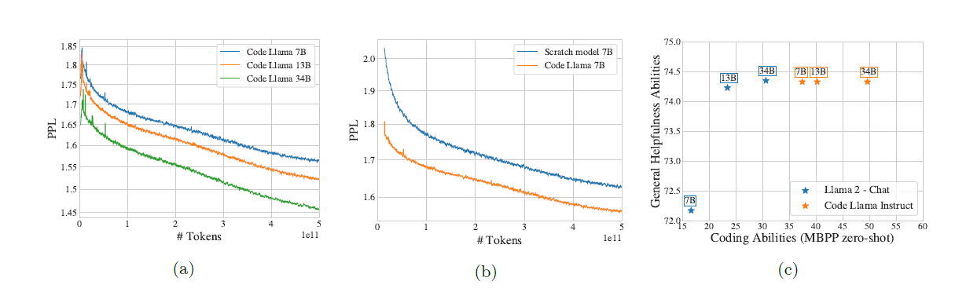
Şekil 2. (a) Code Llama modellerinin eğitim eğrileri 500B tokende iyileşme devam ediyor. (b) Sıfırdan eğitilen modelle karşılaştırma. (c) MBPP başarısı ile genel yardımcılık arasındaki 'hizalama maliyeti' dengesi (Rozière vd., 2023).
Bu tablolardan öne çıkan birkaç bulgu var. İlki, Llama 2-70B'nin %30,5'lik başarısının Code Llama-7B tarafından aşılmasıdır; bu, çok daha küçük bir modelin salt özelleşmiş eğitimle çok daha büyük genel modeli geride bırakabildiğini net biçimde göstermektedir. İkincisi, MultiPL-E tablosundaki dil korelasyonu: C++, Java ve C# arasında yüksek performans ilişkisi, Python ile Bash arasında güçlü bir bağ gözlemlenmiştir. Üçüncüsü, Şekil 2(c)'deki güvenlik-performans dengesi. Talimat ince ayarı modeli daha güvenli kılarken bazı benchmark puanlarında küçük bir düşüş yaşanmaktadır. Bu 'hizalama maliyeti' (alignment tax), LLM4SE alanındaki önemli bir tartışma konusudur ve Code Llama verisi bu tartışmaya somut katkı sağlamaktadır.

5.4 Günümüzdeki Durum: Alanın 2025 İtibarıyla Görünümü
Code Llama'nın 2023'te yayınlanmasından bu yana kod üretimi alanı önemli bir dönüşüm geçirmiştir. Açık-kapalı kaynak performans farkı sistematik olarak kapanmaktadır: 2021'de yalnızca Codex gerçekten kullanılabilir kod üretebilirken, 2024 sonu itibarıyla Qwen2.5-Coder-32B GPT-4o ile neredeyse eşdeğer HumanEval başarısı sergilemektedir.

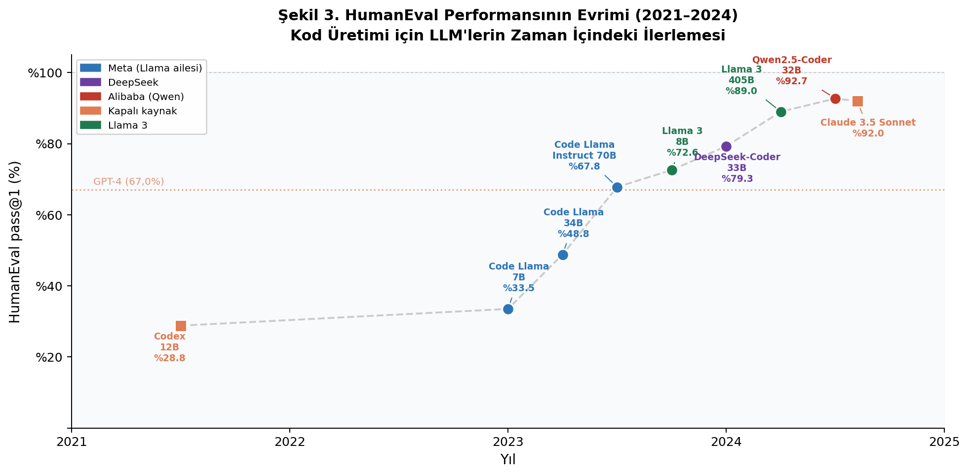
Şekil 3. HumanEval performansının 2021-2024 arasındaki evrimi. Açık kaynaklı modeller kapalı kaynaklı rakiplerine giderek yaklaşmaktadır. Veriler: Chen vd. (2021), Rozière vd. (2023), Guo vd. (2024), Hui vd. (2024), Grattafiori vd. (2024).

Şekil 4, açık ve kapalı kaynak modellerin HumanEval başarılarını karşılaştırmaktadır. En dikkat çekici bulgu, Qwen2.5-Coder-32B ile Claude 3.5 Sonnet'in neredeyse eşdeğer performansa ulaşmış olmasıdır; bu durum, 2021'deki onlarca puanlık farkın kapandığını göstermektedir.
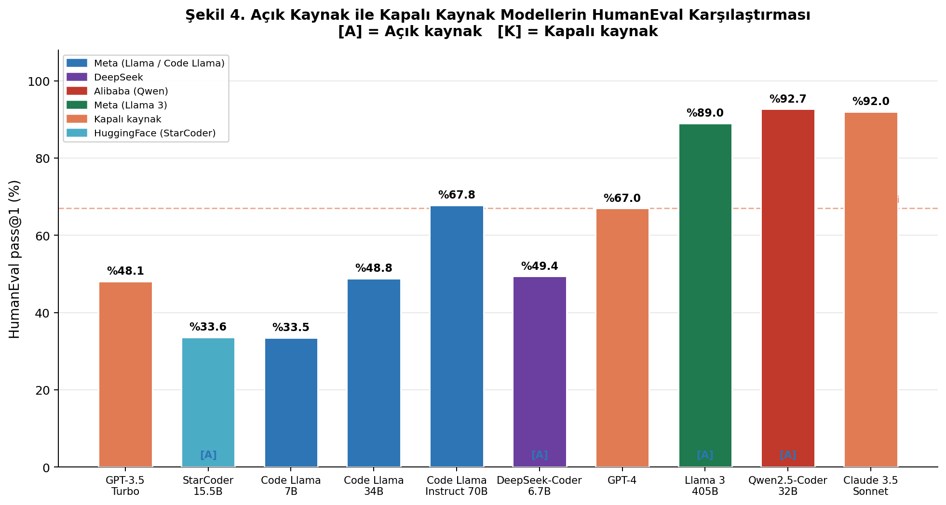
Şekil 4. Açık kaynak [A] ve kapalı kaynak [K] modellerin HumanEval karşılaştırması. Qwen2.5-Coder-32B (%92,7) ve Claude 3.5 Sonnet (%92,0) neredeyse eşdeğer performansa ulaşmıştır.

Ancak daha çarpıcı olan gelişme benchmark'ların ötesinde yaşanmaktadır. GitHub Copilot 1,8 milyonun üzerinde ödeme yapan kullanıcıya ulaşmıştır. Ziegler vd. (2022), Copilot'un yazılım geliştirici üretkenliği üzerindeki etkisini ampirik olarak ölçen ilk büyük ölçekli çalışmayı gerçekleştirmiş; Copilot önerilerinin kabul oranının kod bağlamına ve dil popülaritesine göre %26-35 arasında değiştiğini bulmuştur. Cursor, yapay zeka odaklı IDE kategorisinde hızla büyümektedir. SWE-bench (Jimenez vd., 2024) gibi gerçek GitHub issue'larını çözme üzerine kurulu yeni benchmark'lar, alanın artık 'kod tamamlama' yerine 'yazılım mühendisi yardımcısı' hedefini benimsediğini göstermektedir. SWE-bench, 2294 gerçek GitHub issue'sundan oluşan ve modellerin gerçek üretim depolarındaki sorunları çözüp çözemediğini test eden bir benchmark'tır; yayınlandığı dönemde en güçlü model bile sorunların yalnızca %1,96'sını çözebilmekteydi bu sonuç, kod tamamlamada elde edilen yüksek benchmark başarısının gerçek yazılım mühendisliği görevlerine ne denli kısıtlı biçimde aktarıldığını çarpıcı biçimde ortaya koymaktadır. Bu benchmark'larda en güçlü performansı Claude 3.5 Sonnet ve GPT-4o gibi modeller sergilemekte; ancak açık modeller de süratle yakınsamaktadır.
Ajan tabanlı sistemler bu dönüşümün en kritik ayağını oluşturmaktadır. Devin, SWE-agent ve OpenDevin gibi araçlar, tek bir fonksiyon üretmek yerine bir GitHub issue'sunu uçtan uca çözmeyi, test yazmayı ve pull request oluşturmayı hedeflemektedir. Bu sistemlerin önündeki temel engel hâlâ depo düzeyi bağlam anlama kapasitesidir tam da bu çalışmanın Bölüm 2'de tespit ettiği üçüncü boşluktur.

5.5 2025 Itibarıyla Gunumuz: Piyasa ve Ajan Sistemleri
2025'e gelindiğinde tablo oldukça netleşmiş durumda. Bir tarafta milyonlarca geliştirici tarafından günlük kullanılan araçlar var; diğer tarafta gerçek yazılım projelerini uçtan uca çözmeye çalışan ajan sistemleri. Her ikisi de birbirinden farklı bir olgunluk düzeyinde ilerliyor.
Araç ekosisteminde sayılar gerçekten dikkat çekici. GitHub Copilot Temmuz 2025'te 20 milyonun üzerinde kullanıcıya ulaştı; Fortune 100 şirketlerinin %90'ı bunu benimsedi. Ziegler vd. (2022)'nin ölçtüğü %26-35 öneri kabul oranı pratikte ne anlama geliyor? GitHub ve Accenture'ın 4.800 geliştirici üzerindeki kontrollü deneyine göre Copilot ile görevler %55 daha hızlı tamamlanıyor. Cursor ise farklı bir yönden büyüdü; 2024'te sadece IDE olmaktan çıkıp 29 milyar dolarlık değerlemeyle piyasada ikinciliğe yerleşti. Pragmatic Engineer'ın 2025 anketine göre geliştiricilerin %85'i en az bir yapay zeka aracını düzenli kullanıyor.

Şekil 5, yapay zeka kodlama araçlarının 2025 pazar payı dağılımını ve temel geliştirici benimseme istatistiklerini sunmaktadır. Bu veriler, akademik benchmark başarılarının piyasaya fiilen yansıdığını ve araç ekosisteminin ticari olgunluğa ulaştığını göstermektedir.
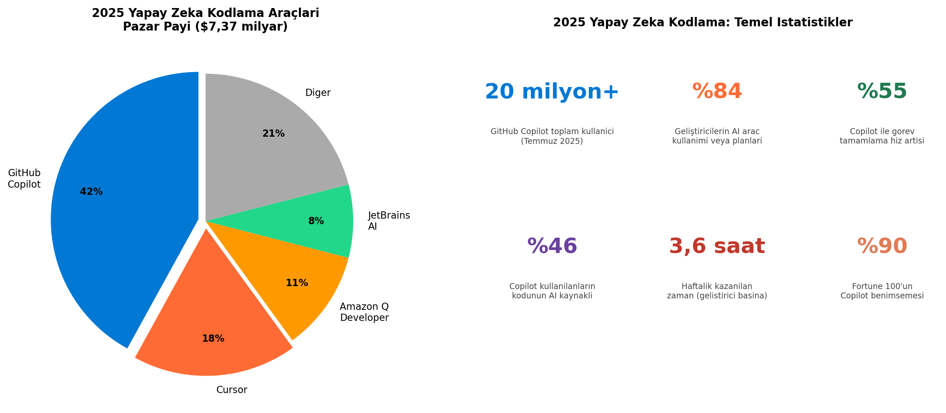
Şekil 5. 2025 yapay zeka kodlama araçları pazar payı (sol) ve temel geliştirici benimseme istatistikleri (sağ). Kaynak: Second Talent (2025), GitHub (2025), Stack Overflow Developer Survey (2025).

Ajan sistemleri tarafında ise SWE-bench Verified sonuçları ilginç bir hikaye anlatıyor. 2023'te bu benchmark'ta %1,96 yani 2294 gerçek GitHub issue'sundan ancak 39 tanesini çözebilmek. 2025'e gelindiğinde bu oran %80,9'a çıkmış durumda. Peki bu sıçrama nasıl gerçekleşti? Temel neden, 2024 sonu itibarıyla reasoning modellerinin yaygınlaşması. Bu modeller artık sadece kod tamamlamıyor, bir problemi adım adım düşünüp çözebiliyor. Açık kaynaklı tarafta ise tablo farklı; DeepSeek-V3 %33,3, Qwen2.5-Coder-32B %17,2'de kalıyor. Bu fark aslında şaşırtıcı değil Bölüm 2.3'te vurguladığımız depo düzeyi anlama eksikliği burada doğrudan yansıyor.

Şekil 6, 2023-2025 dönemindeki SWE-bench Verified ajan performanslarını kronolojik sırayla göstermektedir. Grafikte belirgin biçimde görülen kırılma noktası, 2024 sonunda reasoning modellerinin devreye girmesiyle gerçekleşen keskin yükselişe karşılık gelmektedir. Bu sıçrama, salt kod tamamlamadan bağlamsal akıl yürütmeye geçişin somut göstergesidir.
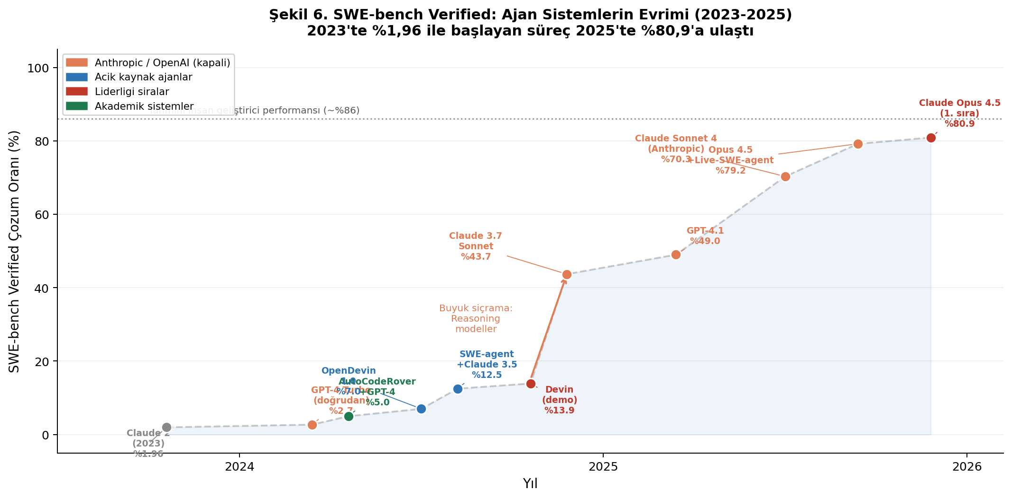
Şekil 6. SWE-bench Verified ajan performanslarının 2023-2025 evrimi. Reasoning modellerinin devreye girmesiyle 2024 sonu ile 2025 başı arasında keskin bir sıçrama yaşanmıştır. Kaynak: Jimenez vd. (2024), swe-bench.com leaderboard (2025).

Şekil 7, 2025 itibarıyla açık ve kapalı kaynak modellerin SWE-bench Verified performanslarını karşılaştırmaktadır. Kapalı kaynak modeller %49-81 bandında yer alırken, en güçlü açık kaynak model olan DeepSeek-V3 %33,3 ile belirgin bir mesafede kalmaktadır. Bu tablo önemli bir bulguya işaret etmektedir: HumanEval'de kapanan açık-kapalı kaynak farkı, depo düzeyi anlama gerektiren SWE-bench'te hâlâ derindir ve bu durum Bölüm 2.3'te tespit edilen üçüncü literatür boşluğunu somutlaştırmaktadır.
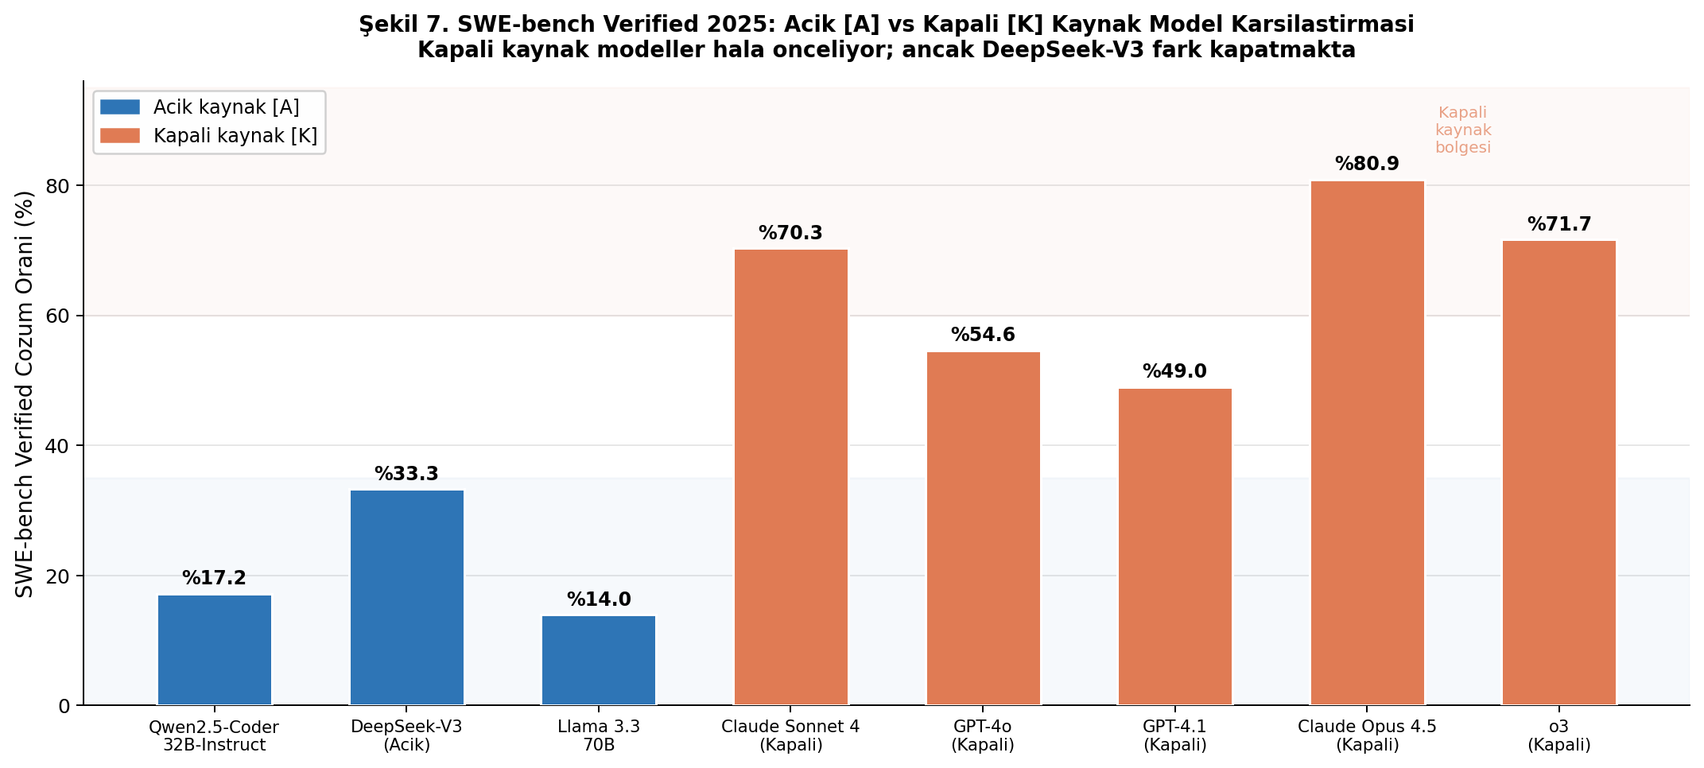
Şekil 7. 2025 SWE-bench Verified karşılaştırması: Açık [A] ve kapalı [K] kaynak modeller. Kapalı kaynak modeller liderliği korumakla birlikte, DeepSeek-V3 gibi açık modeller farkı kapatmaktadır.

6. Sınırlılıklar

6.1 Benchmark Sınırlılıkları
HumanEval'in 164 problemi istatistiksel olarak kısıtlayıcıdır; modeller arasındaki küçük farkların gerçekten anlamlı olup olmadığını söylemek güçleşmektedir. LiveCodeBench (Jain vd., 2024), %1-1,5 oranında performans varyasyonu bildirmektedir. Daha önemlisi, her iki benchmark da kısa ve izole Python fonksiyonlarını test etmektedir. Güvenlik açıkları, çoklu dosya bağımlılıkları, API kullanımı ve gerçek dünya hata yönetimi gibi boyutlar henüz standart bir metrikle ölçülememektedir. Bu durum, yüksek benchmark başarısının pratikte ne anlama geldiğini belirsizleştirmektedir.

6.2 Hesaplama Maliyeti ve Erişim Eşitsizliği
Code Llama'nın eğitimi 1,4 milyon GPU saati gerektirmiş ve yaklaşık 228 ton CO2 eşdeğeri karbon salımına yol açmıştır (Rozière vd., 2023). Shi vd. (2025), bu boyuttaki hesaplama maliyetinin araştırma topluluğunda kaynak dağılımını çarpıttığını ve yapay zekada güç asimetrisini pekiştirdiğini vurgulamaktadır. LoRA ve QLoRA teknikleri temel modeli özelleştirme eşiğini önemli ölçüde düşürmüştür; ancak yeni temel modeller eğitme kapasitesi hâlâ birkaç büyük kurumun elindedir.

6.3 Dil Kapsamı ve Genellenebilirlik
Değerlendirmelerin büyük çoğunluğu İngilizce komutlar ve Python kodu üzerinden yapılmaktadır. Llama 2 eğitim verisinin %89,7'sinin İngilizce olduğu bilinmektedir (Touvron vd., 2023b). Bu yapısal önyargı Türkçe gibi dillerde hem doğal dil anlama hem de teknik terminoloji konusunda sistematik bir performans kaybı yaratmaktadır. Öte yandan Code Llama gibi modeller büyük ölçüde 'yarışma programcılığı' ve 'algoritma çözme' verisiyle değerlendirilmektedir. Gerçek üretim ortamlarında karşılaşılan mimari tasarım, performans optimizasyonu ve teknik borç yönetimi gibi görevlerdeki performans ise hâlâ belirsizliğini korumaktadır.

7. Etik ve Uyum

7.1 Veri Gizliliği ve Lisans Sorunları
GitHub üzerindeki kodların önemli bir kısmı GPL gibi copyleft lisanslar içermektedir. Bu durum söz konusu verilerle eğitilen modellerin ticari kullanımında hukuki belirsizlik yaratmaktadır. StarCoder (Li vd., 2023) bu sorunu PII maskeleme boru hattıyla kısmen ele almış; eğitim setine kişisel verilerin girmesini önlemeye çalışmıştır. OpenCoder (Huang vd., 2025) ise hangi verilerin neden kullanıldığını ve nasıl filtrelendiğini tam şeffaflıkla belgeleyerek alandaki en iyi uygulamayı temsil etmektedir. Code Llama bu ölçütte orta bir konumdadır: veri bileşimini açıklıyor, ancak pipeline detayları yeterince belgelenmemiştir.
Özellikle üretim ortamlarında kullanılacak modeller için lisans uyumluluğunun proaktif biçimde doğrulanması gerekmektedir. Telif hakkı ihlali iddiasıyla karşılaşmamak için eğitim verisinin izinli lisanslarla kısıtlanması yaygınlaşmakta; The Stack v2 ve benzeri veri setleri bu yaklaşımın somut örneklerini sunmaktadır.

7.2 Üretilen Kodun Güvenlik Boyutu
Bu alan literatürün henüz yeterince çözemediği bir problem olmaya devam etmektedir. Zhou vd. (2025)'in 58 birincil çalışmayı kapsayan derlemesine göre LLM tabanlı zafiyet tespitinde en iyi sistemler %67,6, zafiyet onarımında ise yalnızca %20 başarı elde edebilmektedir. Modeller kod üretmede giderek daha iyi hale gelirken ürettikleri kodun güvenli olup olmadığını değerlendirmek çok daha yavaş ilerlemektedir. Code Llama özelinde, kırmızı ekip testleri 'ikili niyet prompting' riskini ortaya koymuştur: zararsız görünen ancak kötüye kullanılabilecek kod üretme istemleri modeli yanıltabilmektedir.
Bu bağlamda, GitHub Copilot ve Cursor gibi araçların yaygınlaşması güvenlik sorununu yalnızca akademik bir konu olmaktan çıkarmaktadır. Milyonlarca kullanıcı bu sistemlerin ürettiği kodu incelemeden üretim ortamlarına taşıyabilmektedir. Otomatik güvenlik denetimi ve zafiyet tespitinin kod üretim pipeline'ına entegrasyonu, hem araştırma hem de endüstri için acil bir gereksinim haline gelmektedir.

7.3 Sentetik Veri ve Model Önyargıları
Code Llama-Instruct modelinin eğitiminde yaklaşık 14.000 self-instruct örneği kullanılmıştır. Bu yaklaşım maliyeti düşürse de üretici modelin hatalarını veya önyargılarını öğretim sürecine aktarma riski taşımaktadır. TruthfulQA'daki %47,37'lik başarının Llama 2 Chat'in %67,20'lik değerinin belirgin biçimde gerisinde kalması, güvenlik ile dürüstlük arasındaki dengenin henüz optimize edilemediğini göstermektedir (Rozière vd., 2023). Sentetik veri kullanımı ölçeklendikçe bu önyargı riskinin de sistematik biçimde izlenmesi gerekmektedir.

8. Kaynakça
Austin, J., Odena, A., Nye, M. I., Bosma, M., Michalewski, H., Dohan, D., Jiang, E., Cai, C., Terry, M., Le, Q. V., & Sutton, C. (2021). Program synthesis with large language models. arXiv preprint arXiv:2108.07732.
Cassano, F., Gouwar, J., Nguyen, D., Nguyen, S., Phipps-Costin, L., Pinckney, D., Yee, M., Zi, Y., Anderson, C. J., Feldman, M. Q., Guha, A., Greenberg, M., & Jangda, A. (2023). MultiPL-E: A scalable and polyglot approach to benchmarking neural code generation. IEEE Transactions on Software Engineering, 49(7), 3675–3691.
Chen, M., Tworek, J., Jun, H., Yuan, Q., Pinto, H. P. O., Kaplan, J., Edwards, H., Burda, Y., Joseph, N., Brockman, G., Ray, A., Puri, R., Krueger, G., Petrov, M., Khlaaf, H., Sastry, G., Mishkin, P., Chan, B., Gray, S., ... & Zaremba, W. (2021). Evaluating large language models trained on code. arXiv preprint arXiv:2107.03374.
Grattafiori, A., Dubey, A., Jauhri, A., Pandey, A., Kadian, A., Al-Dahle, A., Letman, A., Mathur, A., Schelten, A., ... (2024). The Llama 3 herd of models. arXiv preprint arXiv:2407.21783.
Guo, D., Zhu, Q., Yang, D., Xie, Z., Dong, K., Zhang, W., Chen, G., Bi, X., Wu, Y., Li, Y. K., Luo, F., Xiong, Y., & Liang, W. (2024). DeepSeek-Coder: When the large language model meets programming—the rise of code intelligence. arXiv preprint arXiv:2401.14196.
Huang, S., Cheng, T., Liu, J. K., Xu, W., Hao, J., Song, G., ... (2025). OpenCoder: The open cookbook for top-tier code large language models. Proceedings of COLING 2025. ACL Anthology.
Hui, B., Yang, J., Cui, Z., Yang, J., Liu, D., Zhang, L., ... (2024). Qwen2.5-Coder technical report. arXiv preprint arXiv:2409.12186.
Jain, N., Han, K., Gu, A., Li, W. D., Yan, F., Zhang, T., Wang, S., Solar-Lezama, A., Sen, K., & Stoica, I. (2024). LiveCodeBench: Holistic and contamination free evaluation of large language models for code. arXiv preprint arXiv:2403.07974.
Jiang, J., Wang, F., Shen, J., Kim, S., & Kim, S. (2024). A survey on large language models for code generation. ACM Transactions on Software Engineering and Methodology.
Li, R., Allal, L. B., Zi, Y., Muennighoff, N., Kocetkov, D., Mou, C., Marone, M., Akiki, C., Li, J., Chim, J., Liu, Q., Zheltonozhskii, E., Zhuo, T. Y., Wang, T., Dehaene, O., ... & von Werra, L. (2023). StarCoder: May the source be with you! arXiv preprint arXiv:2305.06161.
Rozière, B., Gehring, J., Gloeckle, F., Sootla, S., Gat, I., Tan, X. E., Adi, Y., Liu, J., Sauvestre, R., Remez, T., Rapin, J., Kozhevnikov, A., Evtimov, I., Bitton, J., Bhatt, M., Canton Ferrer, C., Grattafiori, A., Xiong, W., Défossez, A., ... & Synnaeve, G. (2023). Code Llama: Open foundation models for code. arXiv preprint arXiv:2308.12950.
Shi, J., Yang, Z., & Lo, D. (2025). Efficient and green large language models for software engineering: Literature review, vision, and the road ahead. ACM Transactions on Software Engineering and Methodology.
Touvron, H., Lavril, T., Izacard, G., Martinet, X., Lachaux, M. A., Lacroix, T., Rozière, B., Goyal, N., Hambro, E., Azhar, F., Rodriguez, A., Joulin, A., Grave, E., & Lample, G. (2023a). LLaMA: Open and efficient foundation language models. arXiv preprint arXiv:2302.13971.
Touvron, H., Martin, L., Stone, K., Albert, P., Almahairi, A., Babaei, Y., Bashlykov, N., Batra, S., Bhargava, P., Bhosale, S., Bikel, D., Blecher, L., Canton Ferrer, C., Chen, M., Cucurull, G., ... & Scialom, T. (2023b). Llama 2: Open foundation and fine-tuned chat models. arXiv preprint arXiv:2307.09288.
Weyssow, M., Zhou, X., Kim, K., Lo, D., & Thongtanunam, P. (2025). Exploring parameter-efficient fine-tuning techniques for code generation with large language models. ACM Transactions on Software Engineering and Methodology.
Jimenez, C. E., Yang, J., Wettig, A., Yao, S., Pei, K., Press, O., & Narasimhan, K. (2024). SWE-bench: Can language models resolve real-world GitHub issues? arXiv preprint arXiv:2310.06770.
Ziegler, A., Kalliamvakou, E., Li, X. A., Rice, A., Rifkin, D., Simister, S., Sittampalam, G., & Aftandilian, E. (2022). Productivity assessment of neural code completion. In Proceedings of the 6th ACM SIGPLAN International Symposium on Machine Programming (MAPS 2022), pp. 21–29. ACM.
Zhou, X., Zhang, T., Olsson, T., Gorla, A., & Lo, D. (2025). Large language model for vulnerability detection and repair: Literature review and the road ahead. ACM Transactions on Software Engineering and Methodology.

